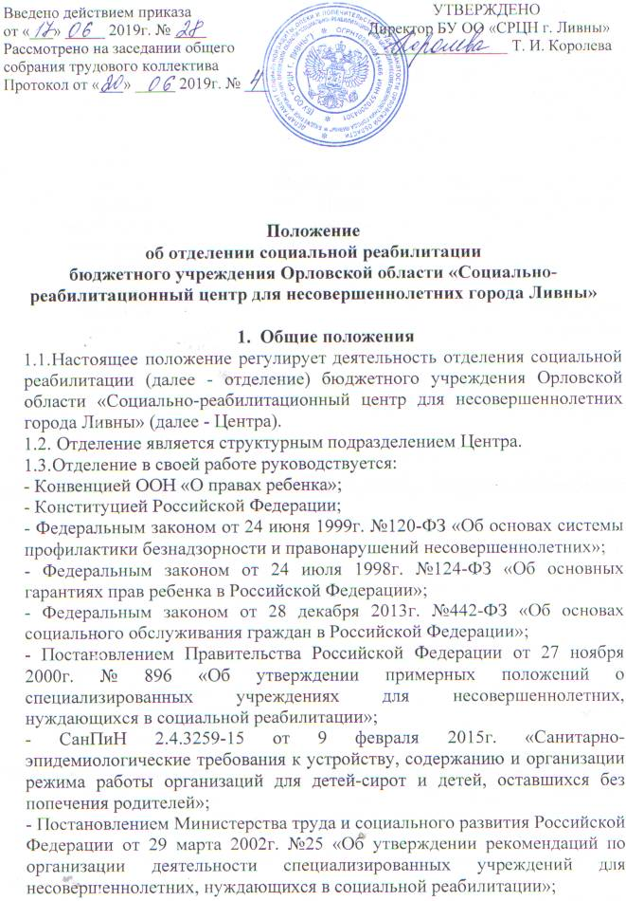

- Федеральным законом от 29 декабря 2012 г. № 273-ФЗ «Об образовании в Российской Федерации»;
- Приказом Минобрнауки России от 29 августа 2013г. № 1008 «Об утверждении Порядка организации и осуществления образовательной деятельности по дополнительным общеобразовательным программам»;
- Методическими рекомендациями Минобрнауки от 18 ноября 2015г. №09/3242 по проектированию дополнительных общеразвивающих программ (включая разноуровневые программы);
- Распоряжениями и постановлениями Правительства Орловской области, приказами руководителя Департамента социальной защиты населения, опеки и попечительства Орловской области;
- Приказами и распоряжениями директора Центра;
- Уставом Центра;
- настоящим положением.
1.4. Организацию и управление деятельностью отделения осуществляет заведующий, назначаемый на должность директором Центра. Заведующий отделением непосредственно подчиняется директору Центра.
1.5. Отделение осуществляет свою деятельность во взаимодействии с другими структурными подразделениями (отделениями) Центра, а также с органами и учреждениями системы профилактики безнадзорности несовершеннолетних.
1.6. Штатное расписание отделения утверждается директором Центра по согласованию с Департаментом социальной защиты, опеки и попечительства, труда и занятости Орловской области.
1.7. В отделении ведется следующая документация:
- Положение об отделении;
- должностные инструкции сотрудников отделения;
- документы по планированию работы (годовой план работы, планы работы на месяц);
- программы воспитательно-реабилитационной деятельности для детей и подростков в возрасте от 3 до 18 лет (далее – несовершеннолетние);
- журнал учета несовершеннолетних;
- правила внутреннего распорядка для несовершеннолетних;
- личные дела несовершеннолетних;
- отчетная документация.

2. Цели и задачи отделения
2.1. Отделение создано для временного проживания несовершеннолетних из семей, находящихся в социально опасном положении и семей, оказавшихся в трудной жизненной ситуации, нуждающихся в государственной поддержке, обеспечении защиты их прав и законных интересов, организации социальной реабилитации.
2.2. Отделение предназначено для реализации программ социальной реабилитации несовершеннолетних, обеспечения оптимальных условий для разностороннего развития детей в соответствии с индивидуальными интересами, способностями и возможностями общефизического развития, духовно-нравственного, интеллектуального, творческого потенциала в едином воспитательном пространстве.
2.3. Задачи отделения:
- социально-педагогическая реабилитация несовершеннолетних, находящихся в социально опасном положении и трудной жизненной ситуации. Проведение социального диагностирования семей, имеющих несовершеннолетних детей и подростков с целью разработки и обеспечения реализации индивидуальных программ социальной реабилитации;
- осуществление социальной реабилитации путем привлечения детей и подростков к участию в различных видах дополнительной образовательной деятельности с учетом возрастных и физиологических особенностей;
- удовлетворение индивидуальных потребностей обучающихся в интеллектуальном, художественно-эстетическом, нравственном развитии, а также в занятиях физической культурой и спортом, научно-техническим творчеством;
- личностно-нравственное развитие и профессиональное самоопределение несовершеннолетних;
- осуществление патронажа семей, в которых проживают дети и подростки в период реализации программ реабилитации;
- предупреждение безнадзорности, правонарушений несовершеннолетних;
- выявление и устранение источников причин и условий, ведущих к социальной дезадаптации несовершеннолетних;
- обеспечение защиты прав и законных интересов несовершеннолетних;
- оздоровление системы межличностных отношений несовершеннолетних.
2.4. Реабилитационные группы образуются с учетом возраста детей и подростков. Количество воспитанников в 2-х группах с круглосуточным пребыванием должно составлять не более 14 человек.
2.5. Отделение тесно сотрудничает с учреждениями системы социального обслуживания населения, здравоохранения, образования и другими органами и учреждениями, осуществляющими работу с несовершеннолетними, находящимися в социально опасном положении, оказавшихся в трудной жизненной ситуации, взаимодействует с общественными объединениями, благотворительными фондами, некоммерческими организациями по профилактике безнадзорности, правонарушений и эффективной реабилитации несовершеннолетних.

3. Деятельность отделения
Деятельность отделения направлена на:
3.1. Обеспечение временного проживания на полном государственном обеспечении несовершеннолетних, находящихся в социально опасном положении, в трудной жизненной ситуации.
3.2. Оказание (на постоянной, временной или разовой основе) социальной, психологической, педагогической или иной помощи несовершеннолетним, их родителям (законным представителям) в ликвидации трудной жизненной ситуации, восстановлении социального статуса несовершеннолетних в коллективах сверстников по месту учёбы, работы, жительства, содействие возвращению несовершеннолетних в семьи.
3.3. Осуществление социального патронажа несовершеннолетних, семей, имеющих детей, находящихся в социально опасном положении и трудной жизненной ситуации и нуждающихся в социальной реабилитации.
3.4. Осуществляет меры по профилактике безнадзорности и правонарушений несовершеннолетних и организует индивидуальную профилактическую работу в отношении безнадзорных несовершеннолетних, их родителей (законных представителей), не исполняющих своих обязанностей по воспитанию, содержанию своих детей и (или) отрицательно влияющих на их поведение либо жестоко обращаются с ними.
3.5. Разрабатывает и реализует индивидуальные и групповые программы социальной реабилитации несовершеннолетних из семей, находящихся в социально опасном положении и трудной жизненной ситуации.
3.6. Организует медицинское обслуживание несовершеннолетних, находящихся в отделении:
- сопровождает несовершеннолетних к специалистам лечебно-профилактических учреждений;
- осуществляет контроль за проведением и соблюдением санитарно-эпидемиологического режима.
3.7. Содействует отделу опеки и попечительства в устройстве несовершеннолетних, оставшихся без попечения родителей.
3.8. Планирует свою деятельность и определяет перспективы развития по согласованию с директором Центра.
3.9. Самостоятельно определяет формы, методы и порядок работы с несовершеннолетними и их семьями, нуждающимися в социальной реабилитации.
3.10. Использует опыт и методическую базу отечественных учреждений, имеющих опыт аналогичной деятельности.

4. Порядок принятия, обслуживания и отчисления несовершеннолетних стационарного обслуживания
4.1. В отделение круглосуточно принимаются несовершеннолетние в возрасте от 3 до 18 лет, нуждающиеся в социальной реабилитации, обратившиеся за помощью самостоятельно, по инициативе родителей (законных представителей), направленные (поступившие) по другим основаниям в соответствии с законодательством Российской Федерации независимо от места жительства, в том числе:
- оставшиеся без попечения родителей или законных представителей;
- проживающих в семьях, находящихся в социально опасном положении;
- заблудившиеся или подкинутые;
- самовольно оставившие семью, самовольно ушедшие из образовательных учреждений, для детей-сирот и детей, оставшихся без попечения родителей, или других детских учреждений, за исключением лиц, самовольно ушедшие из специальных учебно-воспитательных учреждений закрытого типа;
- не имеющие места жительства, места пребывания и (или) средств к существованию;
- оказавшиеся в иной трудной жизненной ситуации и нуждающиеся в социальной помощи и (или) реабилитации.
4.2. Основаниями для приёма в отделение на стационарное обслуживание и проведения социальной реабилитации в отношении несовершеннолетних, нуждающихся в социальной реабилитации, являются:
- личное обращение несовершеннолетнего;
- заявление родителей несовершеннолетнего или иных его законных представителей с учётом мнения несовершеннолетнего, достигшего возраста десяти лет, за исключением случаев, когда учёт мнения несовершеннолетнего противоречит его интересам;
- постановление лица, производящего дознание, следователя или судьи в случае задержания, административного ареста, заключения под стражу, осуждения к аресту, ограничению свободы, лишению свободы родителей или иных законных представителей несовершеннолетнего;
- акт оперативного дежурного районного, городского отдела внутренних дел, отдела (управления) внутренних дел иного муниципального образования, отдела (управления) внутренних дел на транспорте о необходимости приёма несовершеннолетнего в отделение. Копия указанного акта в течение пяти суток направляется в отдел опеки и попечительства.
4.3. Сведения о поступивших в отделение несовершеннолетних заносятся в журнал учёта лиц, находящихся в отделении.
4.4. Несовершеннолетние зачисляются в отделение приказом директора Центра. На каждого воспитанника формируется личное дело, которое включает следующие документы:
- заявление о принятии несовершеннолетнего в отделение;
- направление (ходатайство) должностного лица органа или учреждения системы профилактики безнадзорности и правонарушений несовершеннолетних;
- копия документа, удостоверяющего личность несовершеннолетнего (при его отсутствии – заключение медицинской комиссии, удостоверяющее возраст);
- медицинская карта;
- документы, содержащие сведения о родителях (копия свидетельства о смерти родителей, копия приговора или решения суда, справка о болезни или розыске родителей, справка о том, что сведения об отце в актовой записи вписаны по указанию матери, и другие документы, подтверждающие отсутствие родителей или невозможность воспитания ими детей);
- документ, подтверждающий нуждаемость несовершеннолетнего в социальной реабилитации (справки, подтверждающие трудное материальное положение – с места работы о заработной плате, иных доходах, из центра занятости о постановке на учёт);
- акт обследования социально-бытовых условий проживания несовершеннолетнего;
- пенсионное удостоверение;
- страховой медицинский полис;
- сведения о наличии и местонахождении братьев, сестёр и других близких родственников;
- иные документы, необходимые для обеспечения прав и законных интересов ребёнка.
4.5. Отделение информирует родителей или иных законных представителей о помещении несовершеннолетнего в центр в течение 12 часов. При отсутствии сведения о родителях или иных законных представителях уведомление в течение 3-х суток с момента помещения направляется:
- в отдел опеки и попечительства;
- комиссию по делам несовершеннолетних и защите их прав.
4.6. Не допускается в Центре содержание несовершеннолетних:
- находящихся в состоянии алкогольного или наркотического опьянения;
- с явными признаками психического заболевания;
- совершившие правонарушения.
4.7. Взаимоотношения между родителями (законными представителями) и
отделением социальной реабилитации и дополнительной образовательной деятельности определяются договором.
4.8. Несовершеннолетние содержатся в отделении на полном государственном обеспечении.
4.9. Несовершеннолетние находятся в Центре в течение времени, необходимого для оказания социальной помощи и (или) социальной реабилитации и решения вопросов их дальнейшего устройства в соответствии с законодательством Российской Федерации.
4.10. Жизнедеятельность воспитанников организуется в соответствии с режимами дня для детей дошкольного и школьного возраста, утверждёнными директором.
4.11. Социальная реабилитация в отделении включает в себя мероприятия по восстановлению утраченных ребёнком социальных связей и функций, восполнения среды жизнеобеспечения, усилению заботы о нём путём предоставления социальных услуг:
- социально-бытовые - предоставление помещений для культурно-массовых, реабилитационных мероприятий, приема пищи, предоставление постельных принадлежностей, мягкого инвентаря; предоставление питания;
- социально-медицинские - содействие в оказании медицинской помощи, содействие в организации прохождения диспансеризации, профилактика обострений хронических и предупреждение инфекционных заболеваний;
- социально-психологические - оказание помощи в коррекции психологического состояния получателей социальных услуг для адаптации в социальной среде, в том числе оказание психологической помощи анонимно с использованием телефона доверия;
- социально-педагогические - профилактика отклонений в поведении и развитии личности получателей социальных услуг, формирование у них позитивных интересов (в том числе в сфере досуга), организацию их досуга, оказание помощи семье в воспитании детей;
- социально-правовые - оказание помощи в получении юридических услуг, в том числе бесплатно, в защите прав и законных интересов получателей социальных услуг;
- социально-трудовые - оказание помощи в трудоустройстве и в решении других проблем, связанных с трудовой адаптацией.
4.12. При предоставлении социальных услуг отделение обеспечивает полную безопасность для жизни и здоровья несовершеннолетних, соблюдает все установленные нормы и правила противопожарной и санитарной безопасности, принимает все необходимые меры по профилактике травматизма и предупреждению несчастных случаев.
4.13. Отчисление несовершеннолетних из отделения оформляется приказом директора Центра на основании:
- распоряжения главы администрации о передаче несовершеннолетнего под опеку (попечительство), на усыновление, в приёмную семью, в учреждение для детей-сирот и детей, оставшихся без попечения родителей;
- личного заявления родителей (законных представителей).
4.14. Передача несовершеннолетнего родителям (законным представителям) осуществляется на основании личного заявления родителей (законных представителей) с указанием данных паспорта, его личной подписью, заверенной директором Центра.
4.15. Несовершеннолетние, добровольно обратившиеся в отделение, имеют право его покинуть на основании личного заявления.
4.16. Несовершеннолетние, проживающие в отделении, обеспечиваются пятиразовым горячим питанием (завтрак, обед, полдник, ужин, второй ужин), которое организуется в столовой Центра.
4.17. Ценные вещи, предметы, представляющие опасность для жизни и здоровья несовершеннолетнего и окружающих, принимаются отделением на хранение.
4.18. Личные дела несовершеннолетних хранятся в центре 25 лет.
4.19. Порядок нахождения несовершеннолетних в отделении определяется Правилами внутреннего распорядка для получателей услуг, утверждёнными директором Центра.

5. Права и обязанности родителей и несовершеннолетних
5.1. При получении социальных услуг в отделении родители несовершеннолетних (законные представители), несовершеннолетние имеют право:
- на уважительное и гуманное отношение со стороны работников отделения;
- на защиту своих законных прав и интересов, в том числе в судебном порядке;
- на конфиденциальность информации личного характера, ставшей известной работнику центра при оказании социальных услуг;
- на информацию о своих правах, обязанностях и условиях оказания отделением социальных услуг;
- на отказ от социального обслуживания, кроме случаев, предусмотренных законодательством Российской Федерации;
5.2. Родители (законные представители) обязаны интересоваться жизнью, здоровьем ребёнка, не устраняться от вопросов воспитания своих детей, навещать их, выполнять рекомендации специалистов, своевременно приходить на консультации и беседы к специалистам отделения.
5.3. Несовершеннолетние обязаны соблюдать правила внутреннего распорядка для получателей услуг в отделении.

6. Права и обязанности работников отделения
Работники отделения обязаны:
6.1. В установленном порядке посещать семьи несовершеннолетних, состоящих на патронажном наблюдении. Проводить беседы с детьми, их родителями (законными представителями), а также с другими членами семьи.
6.2. Запрашивать информацию у государственных органов и иных учреждений по вопросам, входящим в их компетенцию, приглашать для выяснения указанных вопросов несовершеннолетних, их родителей (законных представителей) и иных лиц.
6.3. Вносить предложения на рассмотрение руководства Центра и участвовать в обсуждении вопросов, касающихся направлений деятельности отделения, совершенствовании форм и методов работы, применяемых в реализации поставленных задач.
6.4. Определять содержание программ дополнительной общеобразовательной деятельности, формы и методы их реализации, численный и возрастной состав объединений, исходя из образовательно-воспитательных задач, психолого-педагогической целесообразности, санитарно-гигиенических норм, материально- технических условий.
6.5. Приглашать родителей несовершеннолетних (законных представителей) для возвращения им несовершеннолетних, самовольно ушедших из семей.
6.6. По отношению к несовершеннолетним не допускается:
- применение физического и психического насилия;
- применение мер, носящих антипедагогический характер, унижающих человеческое достоинство;
- ограничение контактов несовершеннолетних с родителями (законными представителями), либо лишение несовершеннолетних контактов с родителями (законными представителями);
- уменьшение норм питания;
- лишение прогулок.

7. Контроль работы отделения
7.1. Заведующий отделением отвечает за полноту, своевременность выполнения задач и функций, возложенных на отделение, качество услуг, предоставляемых работниками отделения.
7.2. Персональная ответственность работников отделения устанавливается должностными инструкциями.
7.3. Заведующий отделением проводит анализ работы отделения и предоставляет полугодовые, годовые и сводные отчеты директору Центра в установленные сроки.

